

1 ноября 2026 г. | г. Москва

Коммерческое предложение
Punch 700
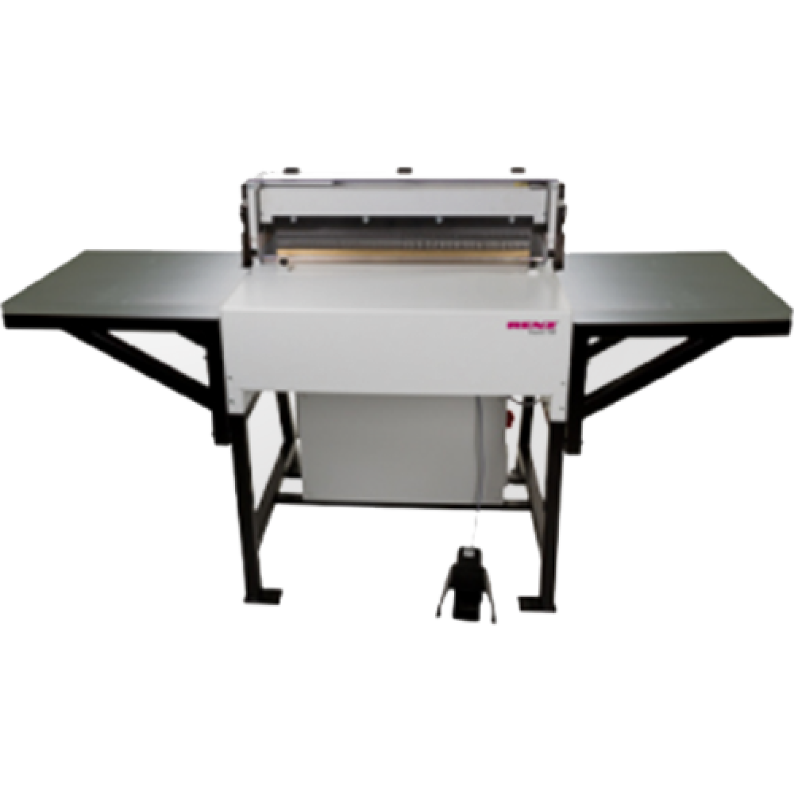 | Описание:  Напольный электрический перфоратор на ширине 700 мм, с толщиной перфорируемой стопы до 4,5 мм, с горизонтальной загрузкой бумаги, с ножами повышенной прочности и тулом с эксцентриковым креплением, со сменными тулами под различные виды перфорации. Наличие датчика автоматической перфорации повышает производительность (возможность работы с помощью ножного привода также сохраняется); есть возможность установки ножей с функцией QSA (легкий доступ к отключению ножа)

Параметры | Значение
Производство: | Германия
Максимальный формат бумаги, мм: | 700
Минимальный формат бумаги, мм: | 70
Перфорация листов: | до 4,5 мм (45 листов)
Подача бумаги: | ручная
Крепление тула: | эксцентриковое крепление
Производительность (переплетов / час): | 2400
Отключающиеся ножи: | есть, легкий доступ к отключению
Электропитание, Вт: | электрическое питание 230В/400В, 50Гц /3 фазы
Дополнительные тулы: | биговальный, перфорация на отрыв, вырубка под регистр
Дополнительные продукты: | тулы под металлическую пружину с шагом 3:1, 2:1, 4:1, под пластиковую пружину 9/16
Наличие датчика: | есть
Вес, кг: | 370
Габариты (ШхГхВ), мм: | 2000х880х1500

Фактические параметры товара могут отличаться от заявленного производителем в технической документации как в большую, так и в меньшую сторону в пределах допустимой погрешности не более 10%.
Это в равной степени относится как к размеру частиц, так и к уровню шума, скорости и количеству уничтожаемых листов. Данная погрешность является технологической нормой и не считается дефектом.
На изменение параметров может оказывать влияние плотность уничтожаемой бумаги и фактическое напряжение в сети.

Цена: 4 292 110 руб. 90 коп.
Гарантия:
Сроки поставки товара:
Срок действия ценового предложения:

Генеральный директор Миронов Б.Б.

